Fent servir els apunts penjats a classe has de fer una instal·lació a la màquina virtual proporcionada pel profesor.

1.-Instal·la lamp mitjançant tasksel

2.- Instal·la i prepara Laravel per a que funcioni corectament pel teu usuari. Crea el primer projecte amb la inicial del teu nom i el teu cognom. Per exemple Juan Perez. jperez

3.-Instal·la l’IDE Sublime carrega el teu projecte de laravel.

4.- Carrega els plug-ins que creguis convenients a Sublime per a treballar bé amb Laravel explicant per que serveix casdacú dels pugings.

5.- Fes una prova de funcionament de laravel per cridar al teu projecte des del navegador d’internet amb i sense parametres i que puqui tenir varies sortides segons el parametre.

**Instalació de laravel**

Aquí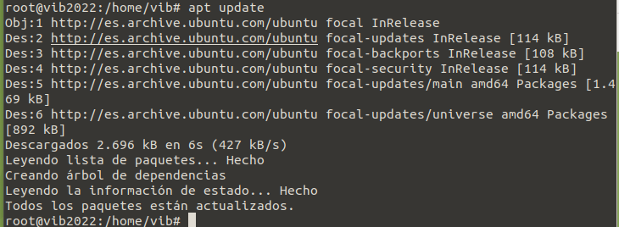 primer de tot farem un “**apt update**”

Després amb la comanda “tasksel” instalem el “**LAMP server**”:

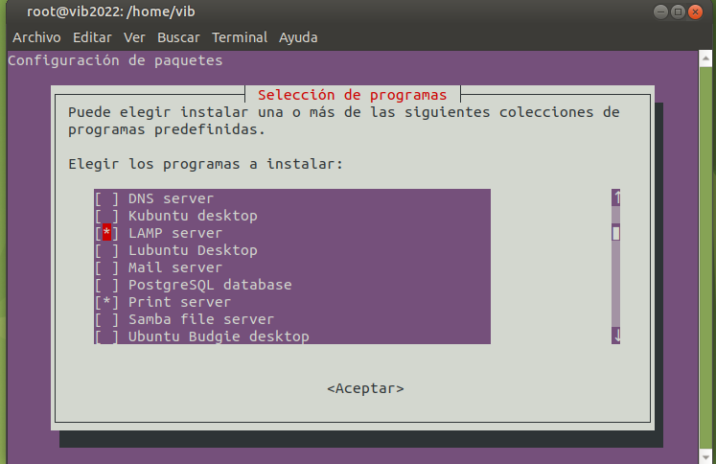

Ara instalarem el php amb la comanda “apt install -y php-common php-cli php-gd php-mysql php-curl php-intl php-mbstring php-bcmath php-imap php-xml php-zip”:

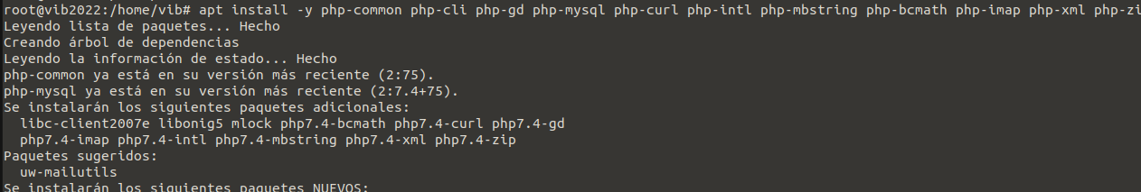

Despres ens instalarem el composer amb la comanda “wget -qO - [**https://getcomposer.org/installer**](https://getcomposer.org/installer) | sudo php -- --install-dir=/usr/local/bin/ --filename=composer”:

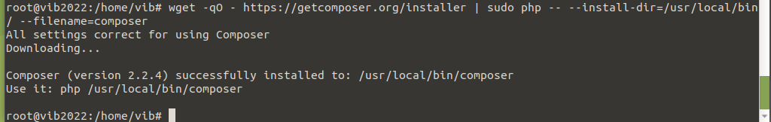

Ara comprovem la versió del composer per comprovar al 100% que esta correctament instalat amb la comanda “**composer –version**” i l’executem amb “**composer**”:

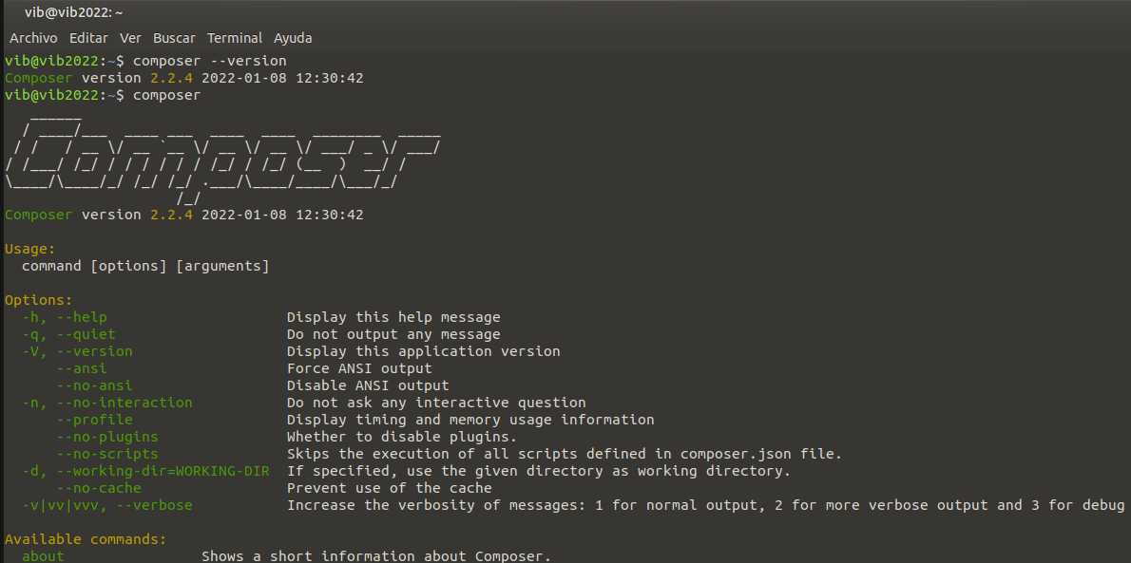

Ara executem el servei isntalador del composer i larabel amb la comanda “**composer global require laravel/installer**”:

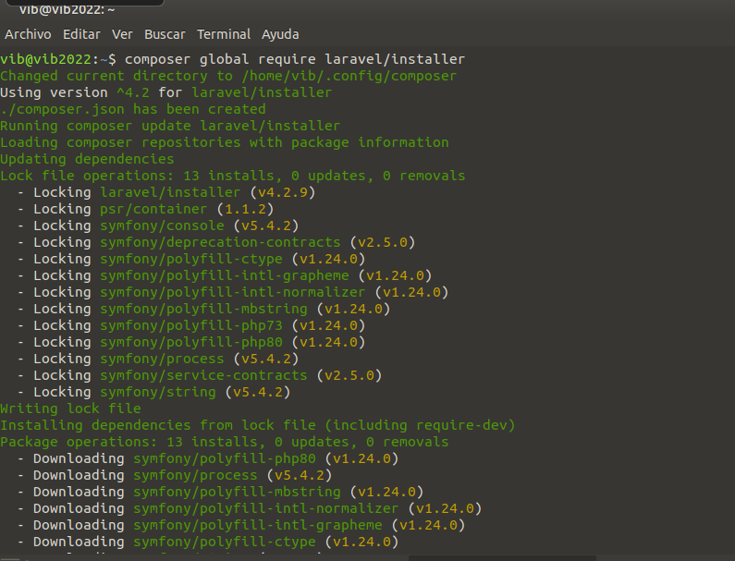

Ara editem l’arxiu *nano ~/.bashrc* afegint a la ultima linea “**export 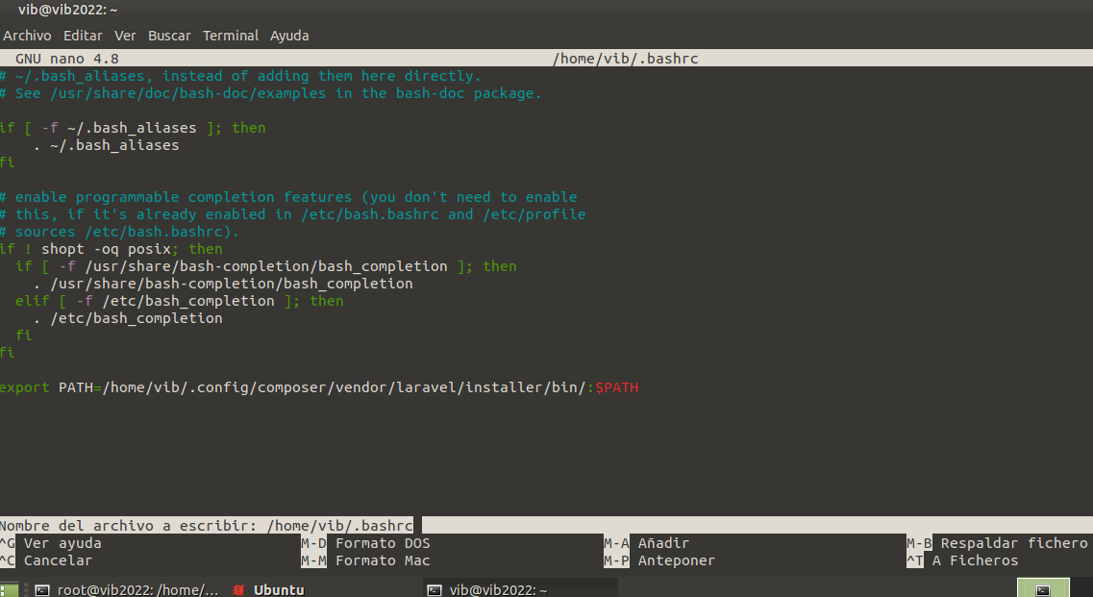PATH=/home/vib/.config/composer/vendor/laravel/installer/bin/:$PATH**”:

Ara amb aquesta comanda podrem executar el larabel “**source ~/.bashrc**” i amb la comdanda “**larabel**”:



Ara podrem crear el nostre projecte anomenat mcastellvi amb la comanda “**laravel new mcastellvi**”

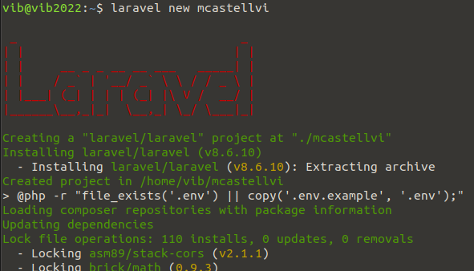

Ara per poder activar el servei introduim la comanda “**cd mcastellvi**” per direcionar-nos a la carpeta i ara executant “**php artisan serve**” podrem executar el servei:

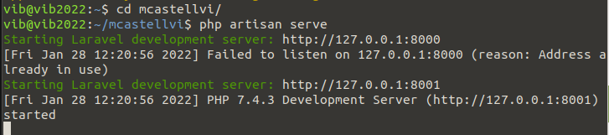

Com que previament he creat un altre projecte, ara el port es :8001.

**Instalació de Sublime i pluguins**

Ara isntalarem el sublime, previament descargats els arxius del repositori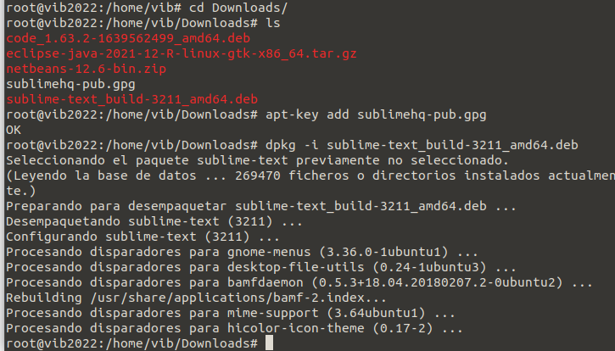, utilitzarem aquestes comandes. Ens direcionarem on hem obtingut els fitxers amb “**cd Downloads/**”, i amb la comanda “apt-key add sublimehq-pub.gpg” i després amb la comanda “dpkg -i sublime-text_build-3211_amd64.deb”:

Ara ja estara inst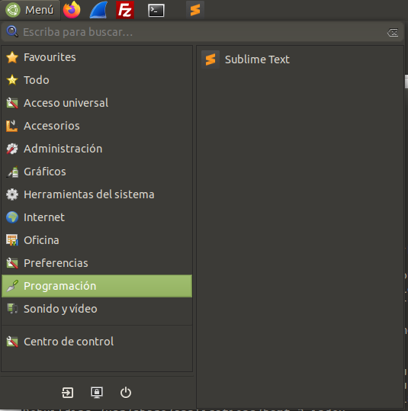alat:

Ara procederem a configurar-li plugins. Primer de tot instalarem el pluguin utilitzan la comanda de teclat “MAYUS + SHIFT + P” i introduirem aquest plugin anomentat “**Install Package Control**”

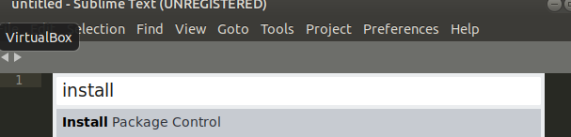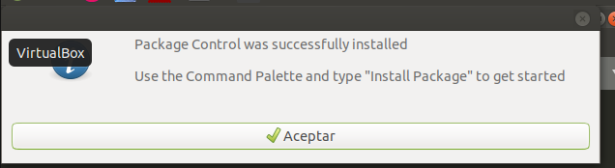A

Ara instalarem aquest plugin de disseny de interfaç anomenat “**Material Theme**”:

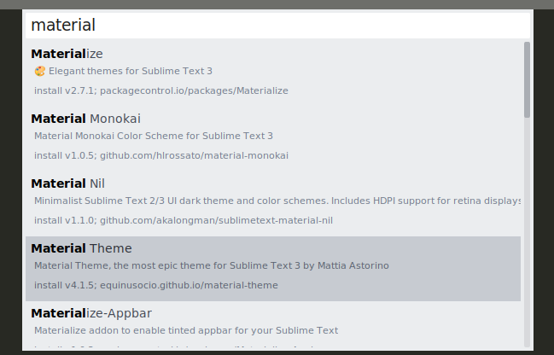I ara l’activem introduint “**Material Theme: Activate theme**” i desrpés al llenguatge especificar el “**Larabel Blade**”:

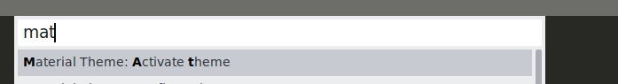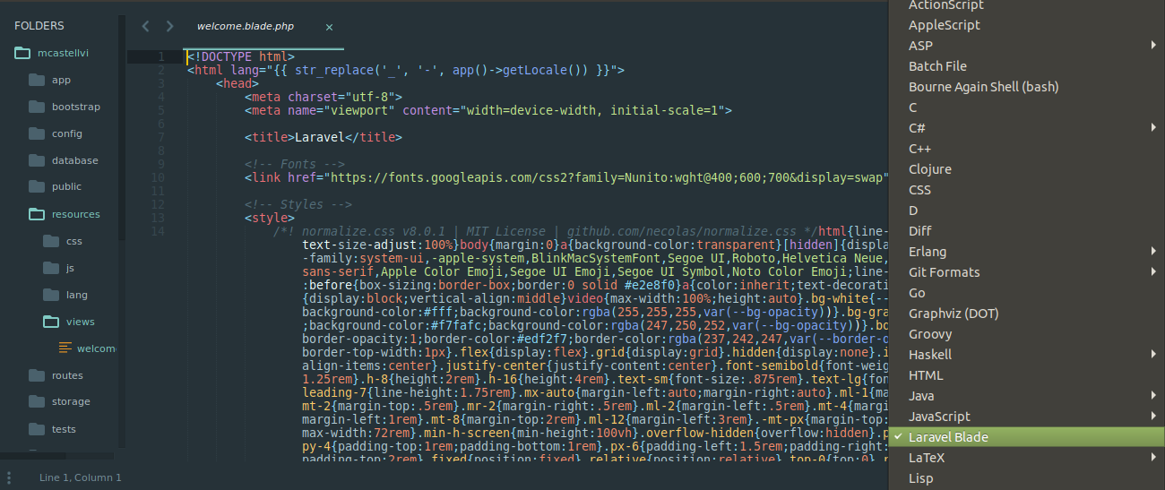

Ara editarem els accesos de teclat, el Preferencies → Key Bindings i introduim les claus que creguis:

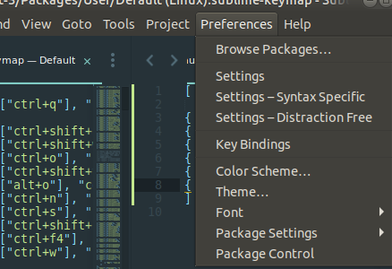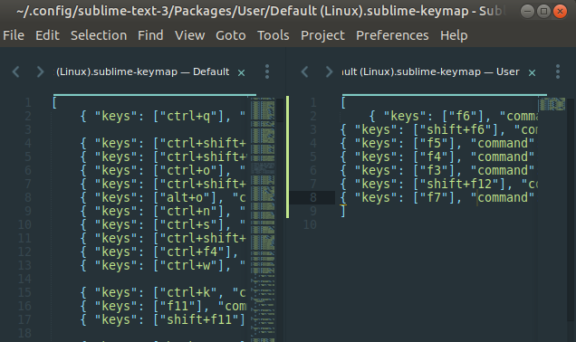

Ara en el arxiu Routes → web.php editem el arxiu introduint aquest text per comprovació.

Route::get('contacto', function () {  
//return view('welcome');  
return "Hola desde la página de contacto";  
});

Route::get('saludos/{nombre?}', function ($nombre = "Invitado") {  
//return view('welcome');  
return "Saludos " . $nombre;  
});

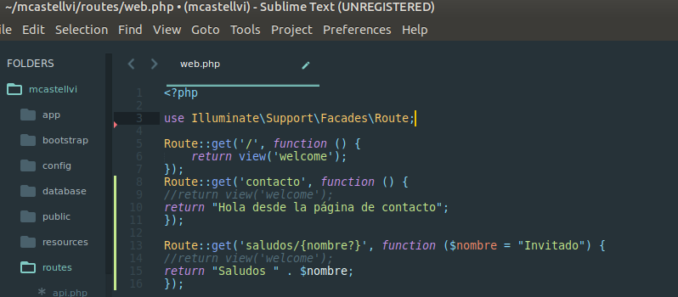A

Tot seguit comprovarem en el navegador si funcionen correctament i ja estaria correcte tot:

